Praktické cvičení č. Datum:

**Téma: Srdeční činnost**

**Úkol 1:** Do obrázku správně přiřaď uvedené pojmy:

1. Horní dutá žíla - 2. Plicní tepna - 3. Plicní žíla - 4. Mitrální chlopeň - 5. Aortální chlopeň - 6. Levá komora - 7. Pravá komora - 8. Levá síň - 9. Pravá síň - 10. Aorta - 11. Plicní chlopeň - 12. Trojcípá chlopeň - 13. Dolní dutá žíla

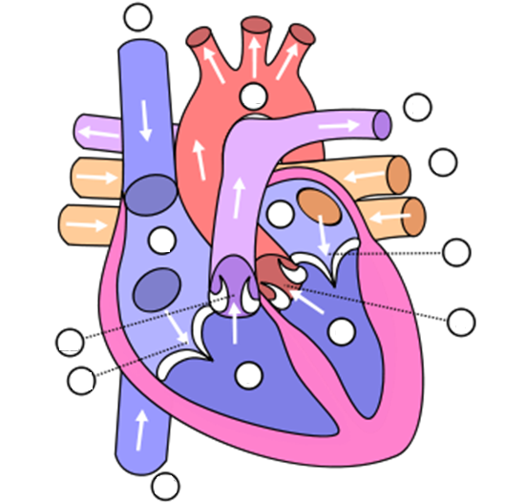

**Úkol 2:** Prostuduj si návod, jak správně pracovat s fonendoskopem a pokus se rozlišit dvě základní srdeční ozvy. Pro správný poslech si prostuduj přibližnou polohu jednotlivých chlopní.

První ozva (systolická) - ...............................................................................................................

Druhá ozva (diastolická) - ............................................................................................................

Která ozva se mění během dýchání a proč? ..........................................................................................................................................................................................................................................................................................................

**Úkol 3:** Prostuduj si postup pro využití palpace k změření pulzu.

Pulz je .......................................................................................................................................... ..........................................................................................................................................................................................................................................................................................................

|  |  |  |  |  |  |
| --- | --- | --- | --- | --- | --- |
|  |  |  | Tepová frekvence (tepů/minuta) | | |
| Jméno | Věk | Pohlaví | Klid | Po zátěži | Při zastavení dýchání |
| 1. |  |  |  |  |  |
| 2. |  |  |  |  |  |
| 3. |  |  |  |  |  |

**Úkol 4:** Prostuduj si postup pro využití sfygmomanometrie. V rámci tohoto cvičení budeme pracovat s tonometrem manžetovým (manuálním) u kterého budeme pro poslech využívat fonendoskop a tonometrem digitálním.

Systolický tlak..............................................................................................................................

Diastolický tlak ............................................................................................................................

Střední arteriální tlak ...................................................................................................................

|  |  |  |  |
| --- | --- | --- | --- |
|  | Měření – klidový režim | | |
| Jméno | Systolický tlak | Diastolický tlak | Střední arteriální tlak |
| 1. |  |  |  |
| 2. |  |  |  |
| 3. |  |  |  |

|  |  |  |  |
| --- | --- | --- | --- |
|  | Měření – režim s mírnou zátěží (30 dřepů) | | |
| Jméno | Systolický tlak | Diastolický tlak | Střední arteriální tlak |
| 1. |  |  |  |
| 2. |  |  |  |
| 3. |  |  |  |

|  |  |  |  |
| --- | --- | --- | --- |
|  | Měření - 5 minut po šálku kávy | | |
| Jméno | Systolický tlak | Diastolický tlak | Střední arteriální tlak |
| 1. |  |  |  |
| 2. |  |  |  |
| 3. |  |  |  |

**Závěr:**